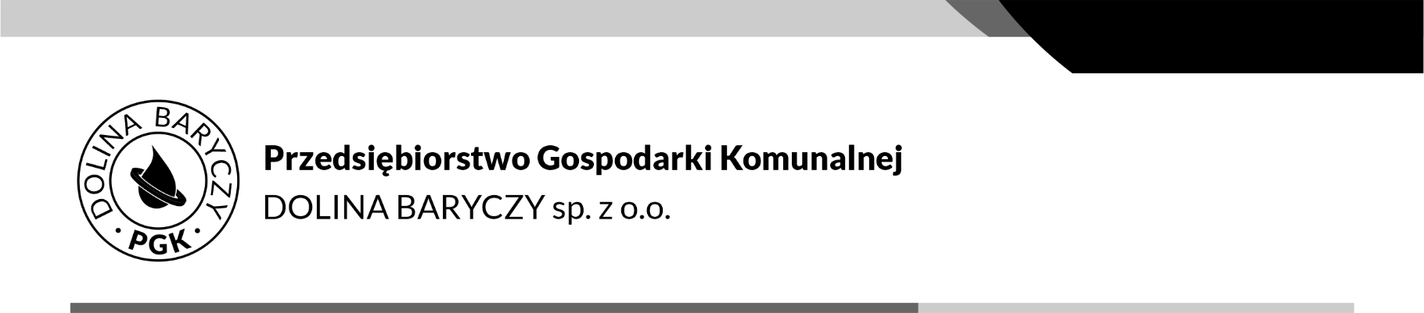
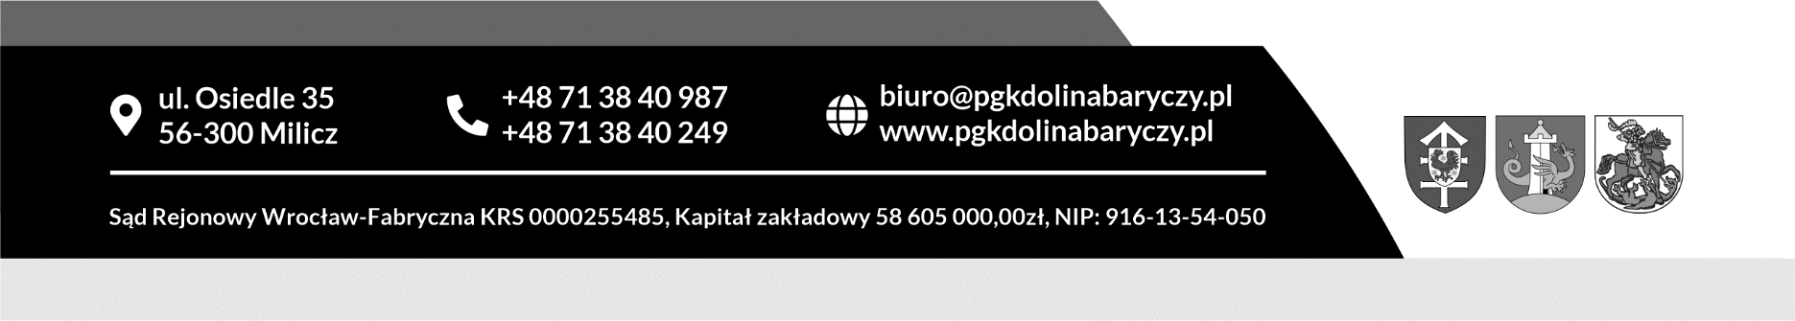
Wzór
Umowa nr ……………………………

zawarta w dniu ………………… w Miliczu pomiędzy:

Przedsiębiorstwem Gospodarki Komunalnej „Dolina Baryczy” sp. z o.o., 56-300 Milicz,
Rynek 21, wpisaną do rejestru przedsiębiorców przez Sąd Rejonowy dla Wrocławia– Fabrycznej KRS 0000255485, Kapitał zakładowy – 58605000,00 zł, NIP 916-13-54-050,
reprezentowaną przez Prezesa Zarządu - Sabinę Misiak,
i Wiceprezesa Zarządu– Mariusza Dąbrowskiego
zwaną dalej „Spółką”,

a
……………………………………………………………………………………………………..
NIP ………………………………….., REGON ………………………………………………
zwanym w dalszej treści umowy „Wykonawcą",
reprezentowanym przez: …………………………………………………………………,

zwana dalej „Umową",
o następującej treści:

Umowa niniejsza zostaje zawarta na podstawie „Regulamin udzielania zamówień publicznych o wartości szacunkowej nieprzekraczającej 130 000 zł”.
§ 1.
- Na podstawie niniejszej umowy Wykonawca zobowiązuje się do wykonania przewiertów sterowanych horyzontalnych w związku z wymianą sieci wodociągowej w ul. Kombatantów i Powstańców Wielkopolskich w Miliczu.
- Szczegółowy zakres przedmiotu umowy określa opis przedmiotu zamówienia zawarty w treści zapytania ofertowego.
- Wykonawca oświadcza, że posiada uprawnienia i doświadczenie niezbędne i wymagane do wykonania niniejszej umowy.

§ 2.
- Wykonawca zobowiązuje się wykonywać umowę w terminie od dnia podpisania umowy do momentu zakończenia i podpisania protokołu potwierdzającego wykonanie przedmiotu umowy, nie później niż do 07.10.2022 r.
- Zamawiający zastrzega sobie prawo do zmiany harmonogramu wykonania poszczególnych realizacji umowy w zależności od postępu i terminu wykonania robót budowlanych, które są przedmiotem umowy bez podania przyczyny.

§ 3.
- Strony zgodnie ustalają wynagrodzenie za powierzone prace w wysokości:
………………………………………. zł netto (słownie: …………………………… zł)
…..………………………….. zł brutto (słownie: …………………………………… zł).
- Wynagrodzenie, o którym mowa w ust. 1 jest wynagrodzeniem szacunkowym i zawiera wszystkie koszty niezbędne do pełnej i prawidłowej realizacji przedmiotu niniejszej Umowy i uwzględnia również zakres opisany w zapytaniu ofertowym.
- Wartość końcowa wynikać będzie z przeliczenia liczby metrów przemnożonych przez cenę jednostkową dla każdego rodzaju robót – co wynikać będzie z przedłożonych przez Wykonawcę dokumentów.
- Wykonawca wystawi fakturę VAT po wykonaniu przedmiotu umowy. Podstawą wystawienia faktury VAT będzie protokół potwierdzający prawidłowe wykonanie przedmiotu umowy, podpisany przez Zamawiającego.
- Zamawiający dokona płatności przelewem na konto wskazane w fakturze w terminie 30 dni licząc od daty otrzymania faktury.

§ 4 .
- Jeżeli na skutek niewykonania lub nienależytego wykonania zlecenia przez Wykonawcę, Zamawiający poniesie szkodę, to Wykonawca zobowiązuje się pokryć tę szkodę w pełnej wysokości.
- Zamawiający zapłaci Wykonawcy karę umowną w razie odstąpienia od umowy wskutek okoliczności, za które ponosi odpowiedzialność w wysokości 10% wynagrodzenia umownego, o którym mowa w § 3 ust. 1.
- Wykonawca zapłaci Zamawiającemu karę umowną w razie odstąpienia od umowy wskutek okoliczności, za które ponosi odpowiedzialność w wysokości 10% wynagrodzenia umownego, o którym mowa w § 3 ust. 1.

§ 5.
- Wykonawca udziela 24 miesięcy gwarancji na wykonane roboty, od daty sporządzonego protokołu potwierdzającego prawidłowe wykonanie przedmiotu umowy.
- Zamawiającemu przysługują z tytułu gwarancji uprawnienia na zasadach i warunkach określonych w Kodeksie Cywilnym.

§ 6.
- Wszelkie zmiany i uzupełnienia niniejszej umowy wymagają formy pisemnej pod rygorem nieważności i akceptacji obu stron umowy.
- W zakresie nienormowanym niniejszą umową znajdują zastosowanie przepisy kodeksu cywilnego.
- Umowę sporządzono w 2 jednobrzmiących egzemplarzach, po jednym dla każdej ze stron.
- Integralną częścią umowy są:
- zapytanie ofertowe,
- formularz oferty Wykonawcy

ZAMAWIAJĄCY: WYKONAWCA:

………………………………………………. ……………………………………………….
[podpisy osób upoważnionych] [podpisy osób upoważnionych]

[pieczęć Zamawiającego] [pieczęć Wykonawcy]

